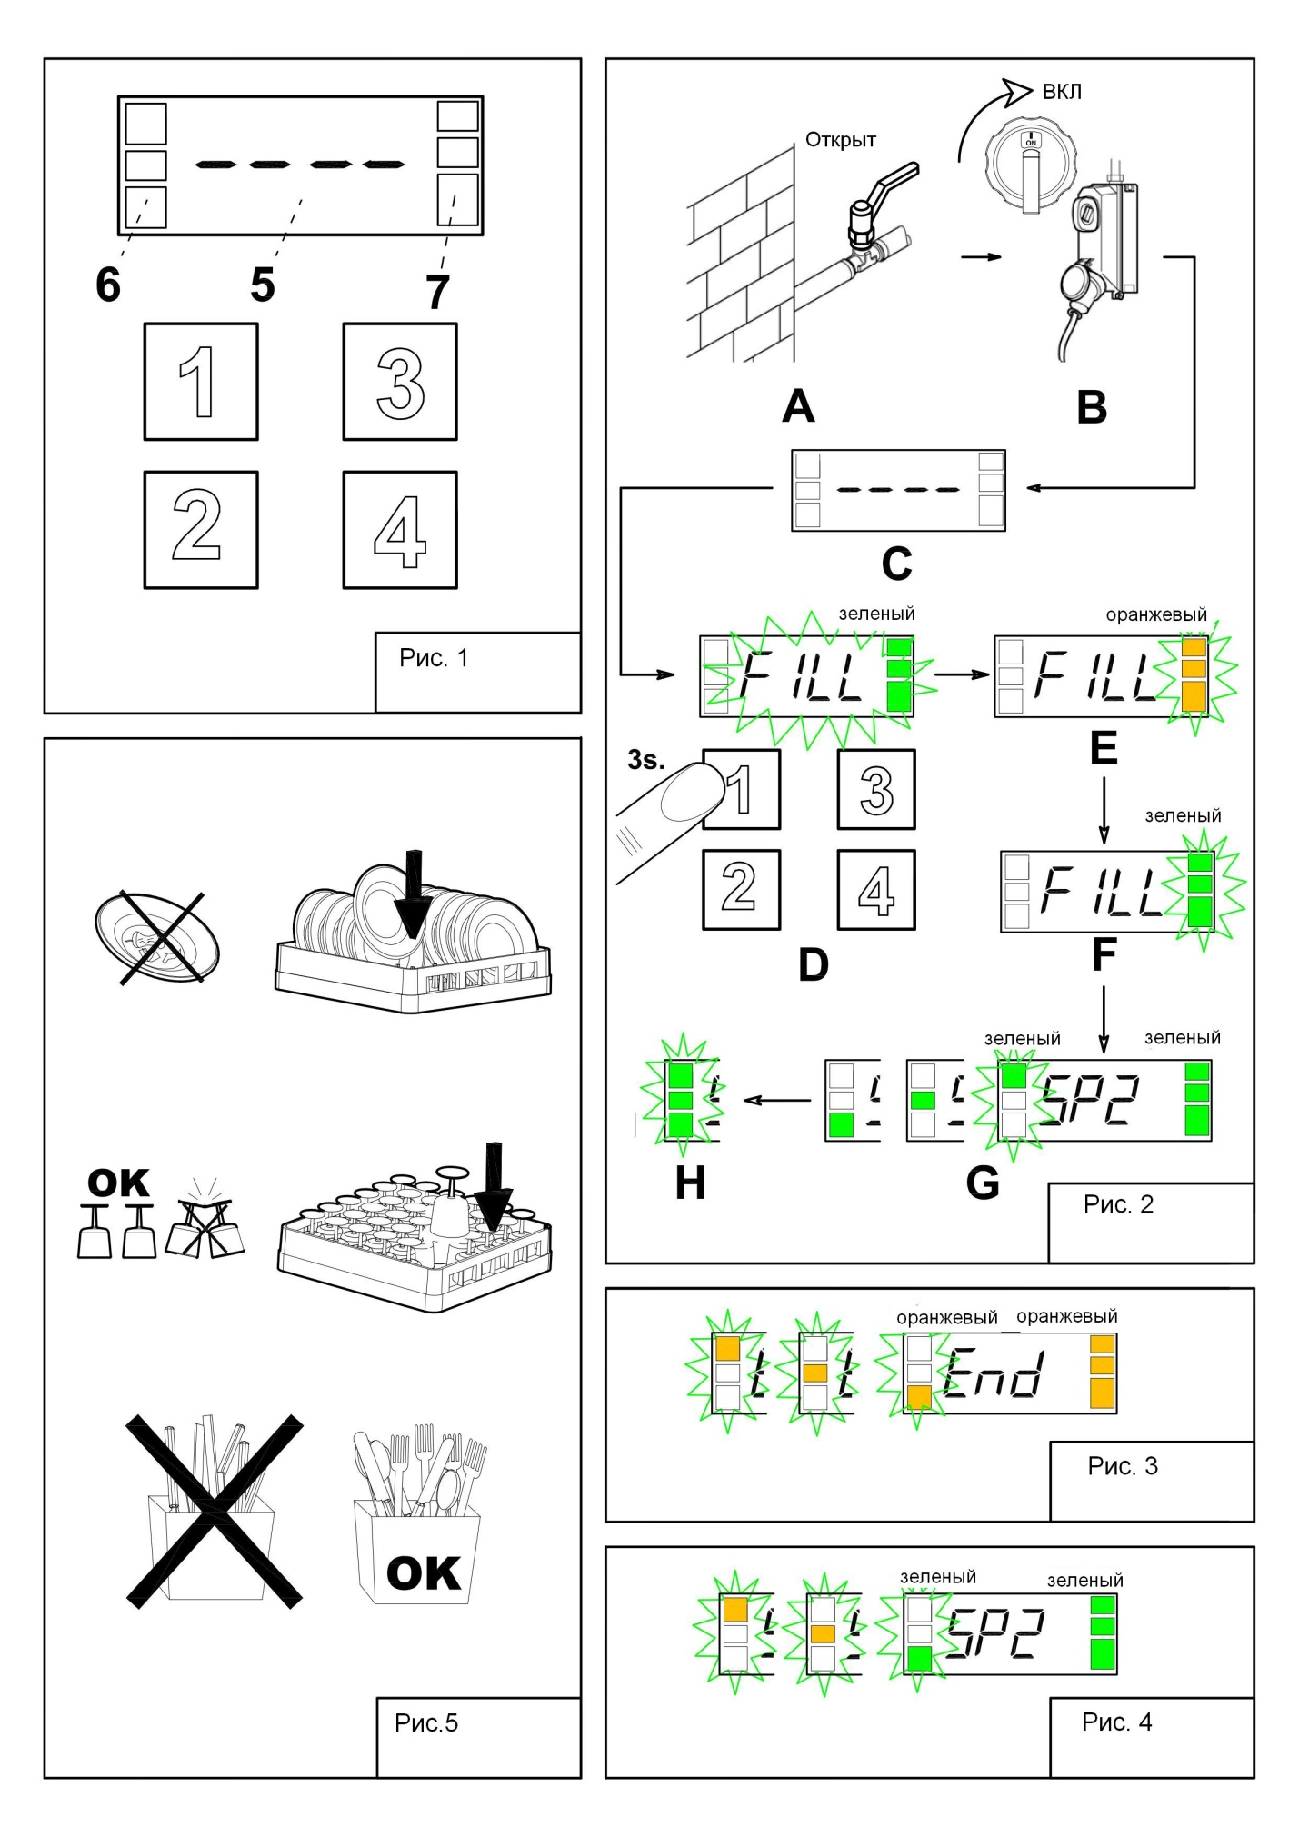

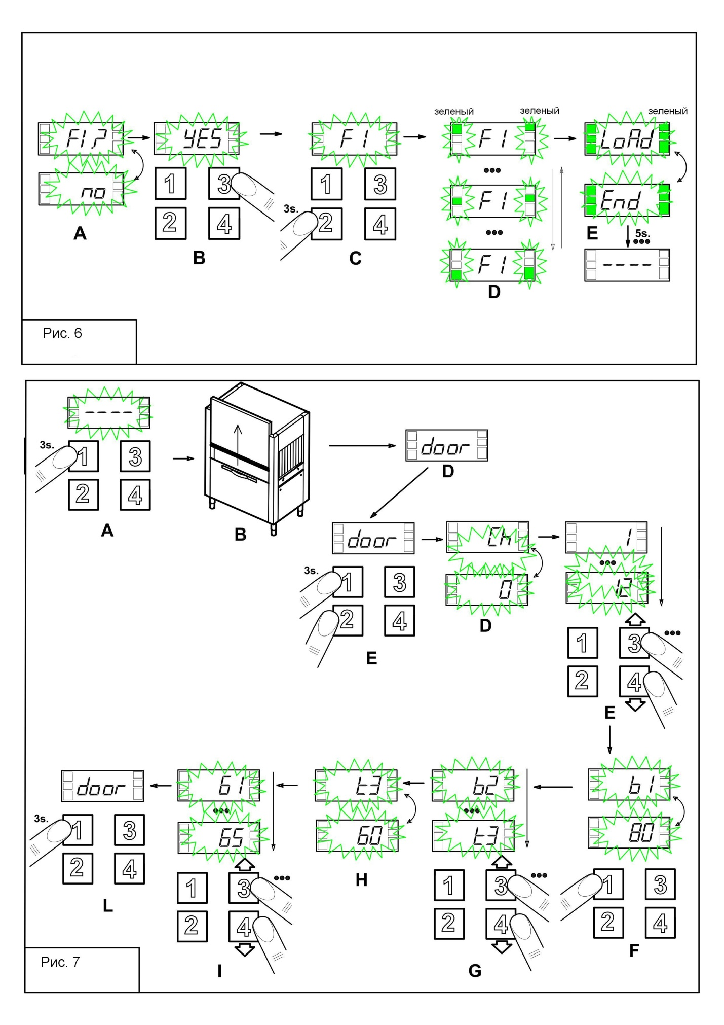

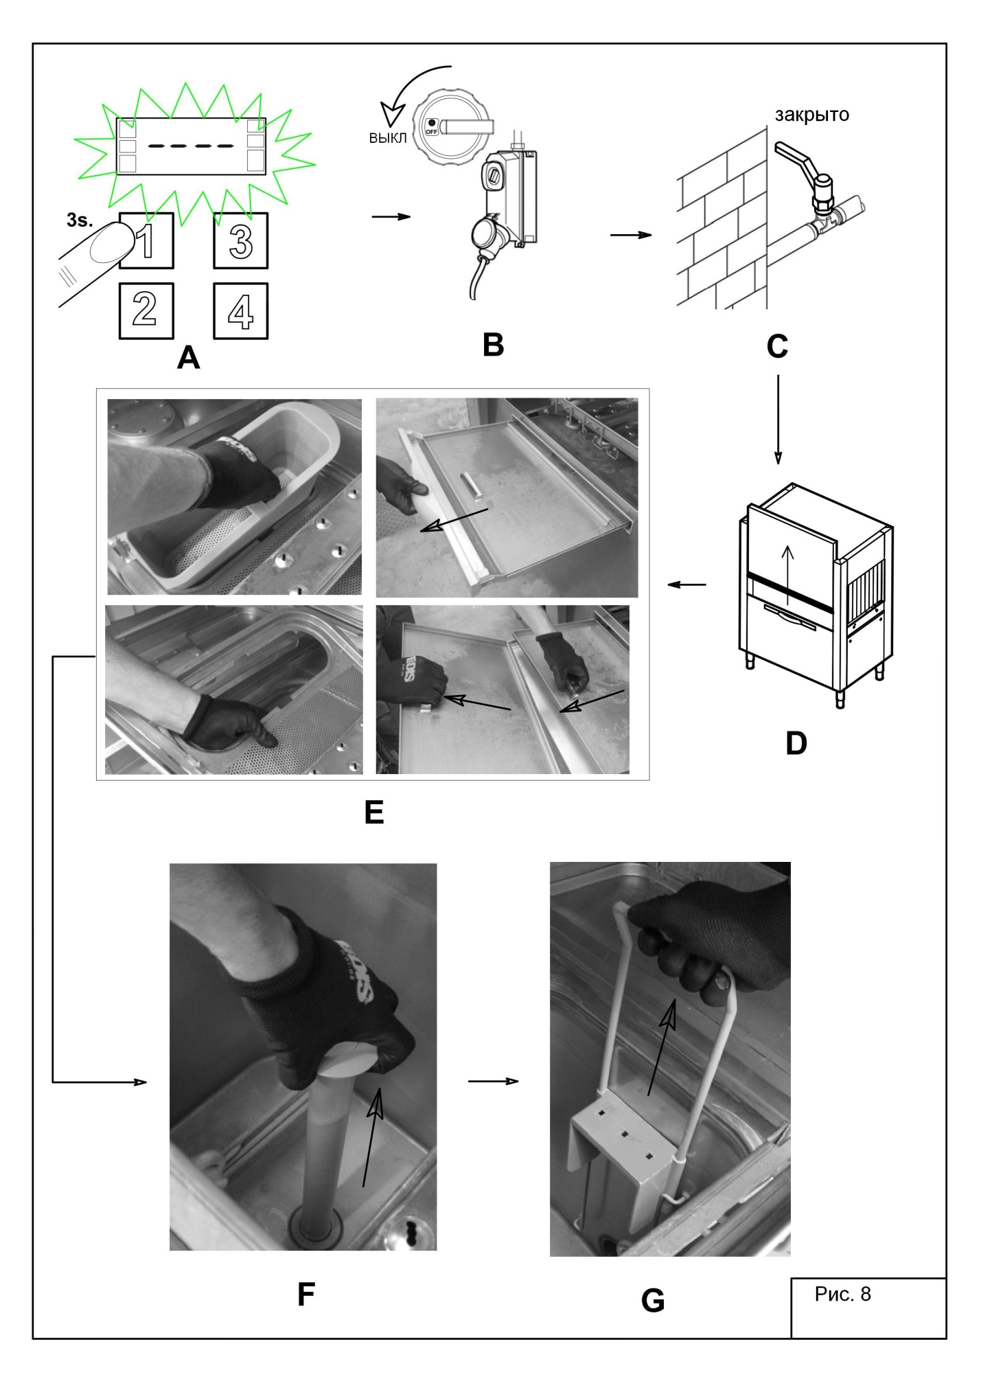

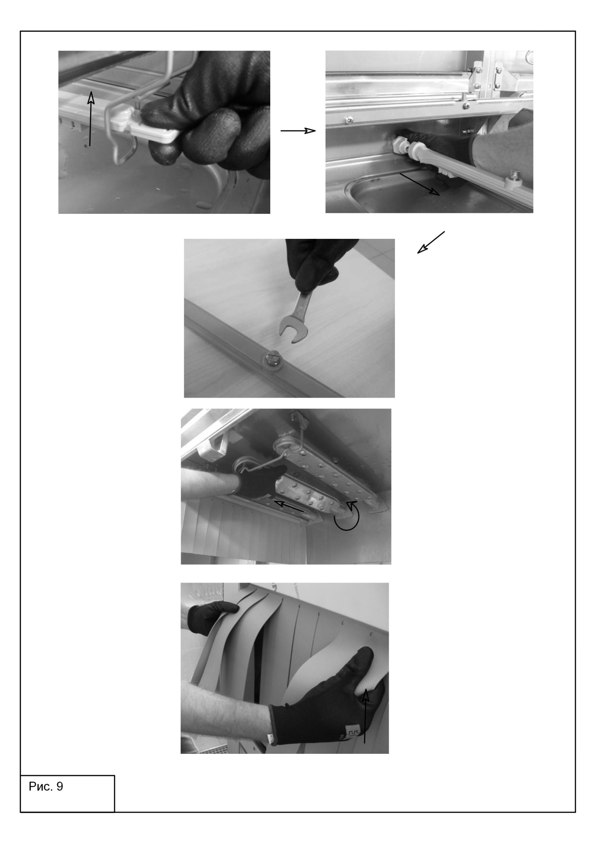

Глава 1 Предисловие

 | В данном руководстве содержится важная информация по безопасности, которую следует учитывать во время пусконаладочных работ, эксплуатации и технического обслуживания машины.  Несоблюдение инструкций, содержащихся в прилагаемой документации, может поставить под угрозу безопасность машины и немедленно аннулировать гарантию.

Предупреждения:
Тщательно храните все документы вблизи машины. Вручите их техническим специалистам и работникам, ответственным за эксплуатацию машины, а также убедитесь, что данные документы все время находятся в сохранности, идеальным вариантом является использование копий документации для консультаций.
Оператор должен прочитать, понять и изучить настоящее руководство перед выполнением любого
действия на машине.
Данное оборудование предназначено исключительно для профессионального мытья большого количества посуды. Таким образом, его использование и обслуживание должны осуществляться только персоналом, прошедшим соответствующее обучение и строго следующим инструкциям производителя.
Гарантия:
Производитель снимает с себя всю ответственность и не несет гарантийных обязательств за ущерб, нанесенный собственности или персоналу, произошедший из-за несоблюдения инструкций, приведенных в настоящем документе или из-за ненадлежащего использования машины.
Несоблюдение указаний, содержащихся в прилагаемых документах, может поставить под угрозу безопасность устройства и привести к немедленному аннулированию гарантии.
Пусконаладочные и ремонтные работы, проводимые неавторизированными техническими специалистами, а также использование неоригинальных запасных частей приведет к немедленному аннулированию гарантии.

Глава 2 Погрузочно-разгрузочные работы и транспортировка машины

2.1 Транспортировка и упаковка
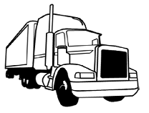 | Машины могут перевозиться двумя способами:  – на грузовых автомобилях;  – в контейнерах.  При обеих способах машины упаковываются одинаково.
2.2 Погрузочно-разгрузочные работы
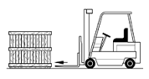 | – Машины должны погружаться и разгружаться с осторожностью, с помощью вилочного погрузчика или ручной гидравлической рохли.  – Точки подъема обозначены на машине с помощью самоклеящихся этикеток.
 | 
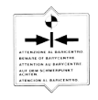 | – Запрещается находиться возле машины во время ее перемещения, так как она может наклониться и причинить серьезные травмы лицам, находящимся рядом.  – Несчастные случаи могут включать себя воздействие, наматывание и блокировку машиной во время погрузочно-разгрузочных работ и хранения машины.

2.3 Хранение

При хранении должны использоваться поддон, контейнеры, конвейерные ленты, транспортные средства, подъемное оборудование и устройства для предотвращения ущерба от вибрации, ударного воздействия, истирания, коррозии, температуры или любых других условий, которые могут возникнуть в процессе хранения. Хранимые части должны периодически проверяться на появление ухудшений.
Хранение:
Транспортировка и хранение: от -10 °C до +55 °C, максимальная температура до +70 ° C (макс. 24 часа)

2.4 Габаритные размеры

Конвейерные машины доступны в различных модификациях, их схемы размещения прилагаются к настоящему документу и включают габариты каждой машины.

Глава 3 Пусконаладочные работы

3.1 Опасные зоны

Определение опасной зоны и причины возникновения опасности (см. рисунки на следующей странице); Общее описание принимаемых мер защиты.

  Движущиеся части | Риск запутывания и перетаскивания  – На конвейере
  Горячая поверхность | Опасность воздействия высокой температуры  - – На дверях, предназначенных для доступа к зонам мойки / ополаскивания;  - – На стенах зоны сушки;  - – На бойлере, во время пусконаладочных работ и технического обслуживания.
  Высокое напряжение и мощность | Высокое напряжение:  - – Главная панель управления;  - – Помпа;  - – Вентилятор;  – Электрическое сопротивление.
 | Опасность порезов:  – На вентиляторе всасывающего устройства.

Машина снабжена перегородками, которые ограничивают доступ к внутренней части машины и движущимся частям. Перегородки крепятся шурупами.

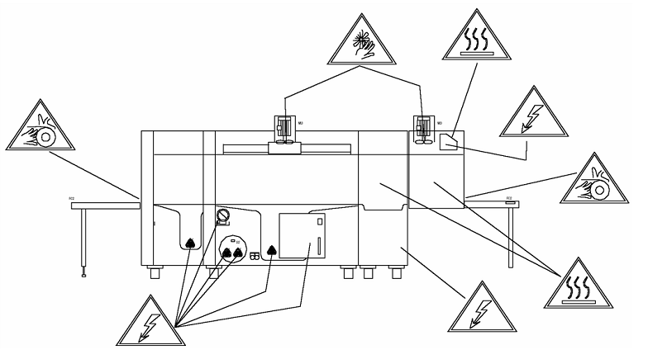

3.2 Уровень звукового давления

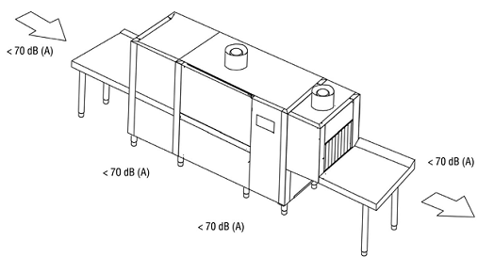

3.3 Распаковка и позиционирование

После получения машины откройте упаковку и проверьте машину и аксессуары на наличие повреждений, которые могли возникнуть во время транспортировки. При обнаружении повреждений немедленно сообщите об этом в транспортную компанию и не продолжайте установку: обратитесь за помощью к квалифицированному авторизированному специалисту.

Производитель не несет ответственность за любой ущерб, произошедший во время транспортировки.

Упаковочные материалы (пластиковые пакеты, пенопласт, деревянные элементы, гвозди и т. д.) должны храниться в недоступном для детей месте, так как они являются потенциально опасными.

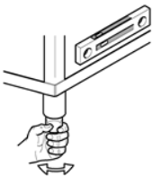 | Расположите машину согласно индикаторам, поставляемыми со схемой установки, поставляемой отдельно, убедившись, что положение машины соответствует требованиям технического обслуживания.  Вкрутите опоры в основание и поместите машину в требуемое место. Отрегулируйте высоту опор, чтобы выровнять машину. Так как данная машина большой длины, используйте воздушно-пузырьковый уровень.  Предупреждение:  Позиционируя машину, не тащите ее по полу, так как это может повредить ее структуру.  Пол должен иметь соответствующие размеры, а также следует принимать во внимание общий вес машины. Необходимо выровнять пол.

3.4 Условия окружающей среды

– Температура окружающей среды: макс 40°C / мин 4°C (в среднем: 30 °C);
– Высота: до 2000 метров;
Относительная влажность: макс 30% при 40 °C / макс 90% при 20 °C.

Глава 4 Установка

4.1 Электрические подключения

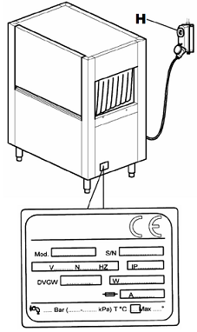 | - Внимание! Установка должна осуществляться только техническими специалистами!  – Перед подключением оборудования, убедитесь, что напряжение и частота электрической сети соответствует значениям, которые указаны на табличке, расположенной на боковой панели машины.  – Обязательно подключать машину к электросети с помощью выделенного автоматического омниполярного выключателя, в соответствии с действующими правилами безопасности, с предохранителями с минимумом 3 мм зазора между контактами. Упомянутый выше переключатель не поставляется с машиной и должен быть установлен на стене в легкодоступном месте, на высоте 0,6 - 1,7 м.  – Перед подключением машины к электросети, убедитесь, что линия отключена от сети.

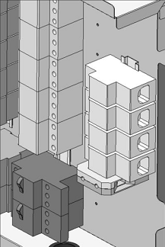 | – Снимите переднюю панель и защиту с панели управления  ослабив винты.  – Введите кабель через кабельный ввод.  – Подключите кабель к клеммам на плате, как указано в прилагаемой электрической схеме.  – Если нейтральный и земляной провод подключены неправильно, машина может получить необратимые повреждения, и гарантия будет аннулирована!  – Проверьте что кабели на контакторах, теплоизоляции и т.д. хорошо затянуты, так как винты могут ослабиться во время транспортировки.  – Поместите переднюю панель обратно на место, используя прилагаемые винты.

– Силовой кабель, исключительно типа H07RN-F, никогда не должен быть натянут или переломлен во время эксплуатации машины или текущего технического обслуживания.
– Кроме того машина должна быть установлена как часть эквипотенциальной системы, и быть подключена с помощью винта, обозначенного символом .
– Эквипотенциальный проводник должен иметь сечение 10 мм².

 | Запрещается использовать несколько разъемов, адаптеры, кабели несоответствующего типа или сечения, удлинители, которые не соответствуют текущим нормам относительно электрических систем.

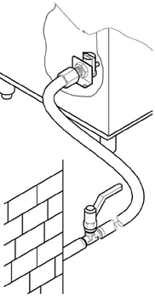 | 4.2 Гидравлическое подключение  Подготовьте площадку согласно прилагаемой схеме установки.  Перед подключением машины, убедитесь, что между водопроводом и машиной установлен запорный клапан, это необходимо для отключения водоснабжения в экстренных случаях, а также в случае проведения ремонтных работ.  Кроме того убедитесь, что скорость подачи воды больше 20 л/мин.  Убедитесь, что температура воды и давление соответствуют величинам, указанным в технических характеристиках.  Если жесткость воды выше значения, указанного в технических характеристиках, желательно установить водоумягчитель перед электромагнитным клапаном в машине.  В случае если концентрация остаточных минералов в воде очень высока, рекомендуется установить систему деминерализации, чтобы получить жесткость воды, соответствующую таблице ниже.  ПРЕДУПРЕЖДЕНИЕ! Высокая концентрация хлорида натрия может привести к коррозии.

 | Характеристики |  | Мин | Макс.
Жесткость | Французская шкала | f | 5 | 10
Жесткость | Немецкая шкала | ° dH | 4 | 7,5
Жесткость | Английская шкала | ° e | 5 | 9,5
Остаточные минералы | Частей на миллион | ppm | 70 | 140
Остаточные минералы | Максимум | мг/л | 300/400

4.3 Подключение к канализации

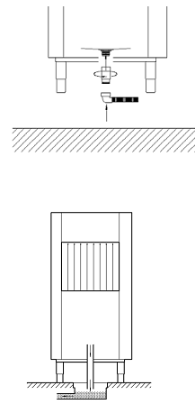 | – Конвейерные посудомоечные машины работают непрерывно. Это означает, что для них требуется особенно эффективная и исправная система канализации.  – Для получения информации о положении точек подключения к канализации, пожалуйста, обратитесь к прилагаемой схеме установки.  – Подключайте выходные точки машины, используя трубопровод, устойчивый к воздействиям температуры +70 ^{о}С.  – Используйте трубу для подключения к канализации и разъем, поставляемый с машиной.  – Система слива должна включать в себя сифон.

4.4 Подключение концевого выключателя

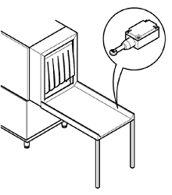 | Для эксплуатации машины необходимо ОБЯЗАТЕЛЬНО установить концевой выключатель.  – Концевой выключатель должен быть установлен на стороне выхода посуды.  – Переключатель должен быть закреплен на машине способом, подходящим для его использования.  – Рекомендуется использовать концевой выключатель с активацией рычагом и шайбой, чтобы увеличить площадь соприкосновения и уменьшить эффект механического контраста.  – Необходимо обязательно проверить его правильное функционирование при использовании всех корзин.  – Он должна иметь защиту как минимум класса IP55.  – Переключатель должен находиться в положительном режиме (контакты в нормальном положении сомкнуты).  – Его минимальные номинальные характеристики должны быть 240 В 1,5 А.  – Рекомендуемая механическая износостойкость - 10 000 000 циклов.

4.5 Установка дозаторов

Машина оснащена выводами для дозаторов ополаскивающего и моющего средства. Подключите дозаторы согласно электрической схеме и убедитесь, что машина работает правильно. Как ополаскивающее, так и моющее средство должны дозироваться автоматическими диспенсерами.
Количество обеих жидкостей устанавливается техническим специалистом в соответствии с жесткостью воды.
Технический специалист несет ответственность за калибровку дозаторов.
Для первого заполнения цепи дозировки и для ее относительных настроек обратитесь к пункту «Регулировки».

– Жидкости в контейнерах никогда не должна заканчиваться.
– Дозаторы никогда не должны заполняться продуктами, вызывающими коррозию или загрязнения.
– Запрещается использовать хлорсодержащие продукты, так как они вызывают формирование хлора; в концентрациях выше 50 ppm это может привести к коррозии.
– Не рекомендуется проводить дозировку вручную.
– Для любого другого подключения обратитесь к прилагаемой электрической схеме и схеме по установке.
– Машина не поддерживает дозаторы с разным напряжением или дозаторы с потреблением более 5 А на вывод.
– Если вы решите использовать этот вид дозатора, он должен быть подключен к внешнему источнику 16 А.

4.6 Пусконаладочные работы

4.6.1 Первое заполнение бойлера

См. рисунки 2 и 6
– Открыть запорный клапан системы водоснабжения (рис. 2/A)
– Подать питание на машину с помощью главного выключателя (рис. 2/B)
– На дисплее появится 4 горизонтальные полосы (рис. 2/C)
– Нажмите кнопку (1) для включения машины. (Рис. 2/D)
– На дисплее будет отображаться переменное сообщение «FI?» «no» (рис. 6/A)
– Нажмите кнопку (3), чтобы выбрать «yES» (рис. 6/A)
– Для подтверждения, нажмите кнопку (2). (Рис. 6/ C)
– Машина автоматически начнет заполнять бойлер, и на дисплее появится сообщение «FI» (рис. 6/D)
Когда на дисплее появятся чередующиеся сообщения «LoAd» «End», это означает, что фаза заполнения завершена, и машина готова к включению. (Рис. 6/E)

4.7 Элементы управления

– Убедитесь, что уровень воды в уже заполненной емкости для мойки находится на уровне 1-2 см ниже уровня переполнения.
– Убедитесь, что температура емкости для мойки и ополаскивания соответствует установкам.
– Проверьте правильность работы дозаторов.
– Убедитесь, что экономайзер системы ополаскивания работает правильно: он должен начать дозировку горячей воды как только корзина оказывается под ополаскивателями, и должен останавливать подачу горячей воды, как только корзина уходит.
– Убедитесь, что концевой выключатель работает. Переключатель должен блокировать работу двигателя поступательного движения и помпы в случае, если корзина достигает конца поверхности. После удаления корзины, функционирование должно возобновляться.
– Проверьте направление вращения помп. Если они вращаются в противоположном направлении, поменяйте местами фазы силового кабеля.

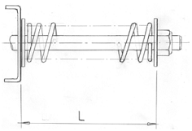 | – Проверьте регулировку механической системы безопасности конвейера, которая должна быть отрегулирована, принимая во внимание общую длину машины и размеры стола для выхода посуды.  Полная нагрузка корзин, заполненных посудой, не должна блокировать поступательное движение конвейера.  Чтобы осуществить регулировку, поверните винт на скобе, поддерживающей блок конвейерного движения.  Рекомендуемая длина должна находиться в диапазоне 60-75 мм (см. рисунок). Пожалуйста, обратитесь в центр технического обслуживания для решения сложных случаев.
  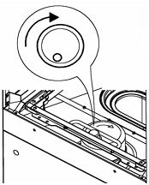 | – Убедитесь, что направление вращения соответствует рисунку и центральному движению конвейера.  ПРЕДУПРЕЖДЕНИЕ: Механическая система безопасности не будет работать эффективно, если направление вращения неверное.

– Проверьте манометр во время ополаскивания. При необходимости отрегулируйте регулятор давления и задайте значение, указанное в таблице:

Версия | Литров в час  Корзин/час | Бар | 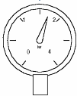
Без предварительной мойки | 160 | 0,6
С предварительной мойкой | 270 | 0,7

 | Невыполнение этих проверок автоматически приводит к аннулированию гарантии.

ОКОНЧАНИЕ УСТАНОВКИ

– Технический специалист, осуществляющий установку, должен проинформировать производителя в случае ненормального функционирования машины и устройств безопасности во время первого запуска.
– Машина может использоваться только после завершения установки.
Технический специалист должен выдать документ, подтверждающий выполнение работ в соответствии с текущими нормами и законодательством.

4.8 Рекомендации по правилам безопасности

– Данная машина должна использоваться только по назначению. Любое другое использование должно рассматриваться как неправильное и поэтому опасное.
– Не оставляйте машину под воздействием атмосферных явлений (дождь, солнце и т.д.).
– Не допускайте использования машины детьми или недееспособными лицами.
– Машина должна использоваться только обученным персоналом.
– Следите за тем, чтобы машина находилась в идеальных условиях функционирования, всегда используйте защитные механизмы, которыми оборудована машина, текущее обслуживание должно выполняться только профессиональными квалифицированными специалистами. В частности все устройства безопасности должны периодически проверяться техническим специалистом.
– Перед подключением машины, убедитесь, что информация на табличке с техническими данными соответствует значениям водопроводной и электрической сети.
– Убедитесь, что машина надежно заземлена в соответствии с текущими нормами. Необходимо неукоснительно соблюдать основные правила безопасности. В случае возникновения каких-либо проблем запросите полный осмотр машины квалифицированным техническим специалистом.
– Убедитесь, что мощность системы соответствует максимальной потребляемой мощности машины. В случае возникновения каких-либо вопросов, пригласите квалифицированного специалиста, который должен убедиться, что сечение кабелей в системе соответствует потребляемой мощности машины.
– На силовых кабелях (не включены в комплект поставки) должна быть маркировка с предупреждением об опасности.
– Силовой кабель для данной машины должен быть типа H07RN-F.
– Перед проведением любого технического обслуживания отключите питание на машине, используя выключатель.
– В случае неисправности, выключите главный выключатель питания и не пытайтесь выполнить ремонт самостоятельно.
– Ремонт машины должен выполняться только изготовителем или авторизированным сервисным центром, использоваться должны только оригинальные запчасти.
– Несоблюдение этих указаний может поставить под угрозу безопасность машины.
– Не используйте воду для тушения возгорания на электрических частях. Используйте порошковый огнетушитель.
– Машина не должна оставаться под напряжением, если она не используется.
– Не вносите изменения в защитные устройства, допускается их снимать только, когда машина не работает и отключена от питания.
– Если вы решите больше не использовать данную машину, рекомендуется удалить силовой кабель после отключения машины от питания.
– При чистке машины, строго следуйте всем инструкциям, данным производителем.
– Не закрывайте вентиляционные решетки.
– Не эксплуатируйте машину без фильтров.
– После отключения машины от источника питания, только квалифицированный персонал может получить доступ к панели управления.
– Не погружайте незащищенные руки в смесь воды и моющего средства. При случайном попадании смеси в глаза, промойте их большим количеством чистой воды и обратитесь к врачу.
– Не открывайте двери слишком быстро. Подождите, по крайней мере, 15 секунд после остановки двигателей.
– При открытии двери убедитесь, что они хорошо закреплены.
– Если конвейерная система остановилась по причине срабатывания защитного устройства, устраните причину блокировки перед перезапуском машины.
– Убедитесь, что объекты, подвергаемые мойке, безопасны для посудомоечной машины.
– Не используйте дозирующие устройства или другие устройства, не рекомендованные заводом-изготовителем, которые могут изменить характеристики безопасности или функциональности машины.
– Используйте только моющие средства, предназначенные для посуды, и соблюдайте дозировку, рекомендованную производителем, согласно жесткости воды и объему емкости для мойки.
– Запрещается использовать кислоты или коррозионные продукты для чистки машины или мытья посуды.
– Никогда не используйте стружку, стальную мочалку или стальную щетку для мытья предметов из нержавеющей стали.
– В целях защиты окружающей среды, мы выступаем против использования агрессивных или загрязняющих продуктов. Не превышайте рекомендуемую дозу.

– Персонал, отвечающий за посуду, должен неукоснительно следовать требованиям гигиены после мойки посуды.
– Для того, чтобы поднять предмет, который упал внутри машины, остановите ее и выключите.
– Во избежание наматывания не приближайтесь к движущимся частям машины, если на вас надеты ювелирные украшения или одежда с длинными рукавами.
– Не используйте машину в качестве опоры для объектов или инструментов.
– Когда машина не используется, всегда выключайте ее с помощью настенного омниполярного выключателя.
– Отключайте водоснабжение каждый раз, когда машина не используется.
– Немедленно выключите машину, если обнаружены какие-либо утечки воды.
– Имейте в виду, что машина никогда не должна использоваться без защитной шторы (вход, выход и средняя позиция).
– Нельзя снимать корзину с машины, прежде чем корзина полностью выйдет из машины.

Глава 5 Описание машины

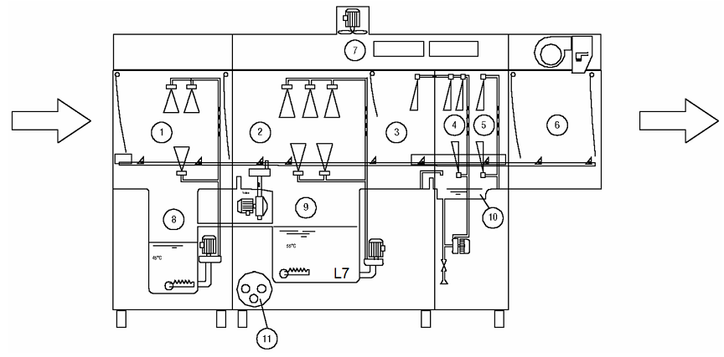

1. Камера предварительной мойки | 5. Камера окончательного ополаскивания | 9. Емкость для мойки
2. Камера мойки | 6. Сушильная камера | 10. Емкость для ополаскивания
3. Камера предварительного ополаскивания | 7. Зона удаления пара и рекуперации | 11. Бойлер
4. Камера первого ополаскивания | 8. Емкость для предварительной мойки

Конвейерные посудомоечные машины производятся с использованием высококачественных материалов: емкость для мойки – из нержавеющей стали AISI 304, все остальные части изготовлены из и нержавеющей стали.

– В зоне 1 (Предварительная мойка) с посуды удаляется грязь.
– В зоне 2 (мойка) посуда моется.
– Ополаскивание происходит в зонах 3-5.
– Посуда сушится в зоне 6.
– В зоне 7 удаляется пар или восстанавливается тепло.
– Корзины автоматически проходят через все зоны благодаря боковому конвейеру.

 | 5.2 Опасные точки

Опасная точка или опасная зона машины – это зона, в которой могут произойти несчастные случаи при несоблюдении следующих инструкций.
– Если конвейер останавливается во время обычного функционирования, нажмите кнопку 1 (рис. 1). Перезапустите машину, только после того, как причина блокировки была обнаружена и устранена.
– Доступ к внутренним частям машины со стороны входа или выхода конвейера при работающей машине запрещен и опасен.
– Запрещено и очень опасно выполнять ремонт конвейерной системы и электрических элементов на включенной машине.
– Запрещается использовать машину без наблюдения оператора.
– Не опускайте руки в воду в емкостях.
– Запрещается доступ к выключателю мокрыми руками для того, чтобы отключить или включить машину.
– Абсолютно запрещается доступ к внутренней части электрической коробки.

5.3 Устройства безопасности

– На дверях установлены магнитные переключатели, которые прерывают предварительную мойку, мойку, ополаскивание и движение корзин, когда двери открыты.
– Защита от неожиданного пуска. Если машина останавливается из-за нехватки электроэнергии, она не возобновит работу автоматически, когда питание возобновится.
– Термозащита для электрических помп и двигателей гарантирует их целостность в случае короткого замыкания и перегрузки.
– Магнито термическая защита или предохранители для каждого нагревательного элемента защищают от короткого замыкания и перегрузки.
– Предохранительный термостат бойлера. В случае неисправности термостата для контроля температуры, второй термостат безопасности придет в действие и прервет работу нагревательных элементов.
– Защитный микровыключатель на конвейере. Если конвейер остановится из-за неполадок, микровыключатель, установленный возле опоры редуктора выключит конвейер.
– Стопор двери Когда двери открыты, крючки предохранят их от падения, в случае, если пружина повредится.
– Низковольтное управление.

5.4 Использование согласно регламенту

– Конвейерные посудомоечные машины предназначены только для мытья посуды, стаканов, чашек, столовых приборов и подобных предметов вместе с корзиной, в которую данные предметы помещаются. Любое другое использование считается не соответствующим действующим предписаниям.
– Необходимо соблюдать правила безопасности, использования и технического обслуживания данные производителем.
– Важно соблюдать соответствующие правила и технические регламенты для предотвращения аварий и несчастных случаев.
– Машина должна использоваться только специально обученным персоналом для того, чтобы избежать опасности.
Машина должна использоваться только с оригинальными аксессуарами и запасными частями.

Глава 6. Использование машины

6.1 Описание команд
См. рис. 1.

1 | КНОПКА ВКЛЮЧЕНИЯ/ВЫКЛЮЧЕНИЯ | 5 | ДИСПЛЕЙ
2 | КНОПКА СТАРТ/СТОП | 6 | ПАНЕЛЬ ФУНКЦИЙ (светодиоды)
3 | КНОПКА ВЫБОРА ПРОГРАММЫ | 7 | ПАНЕЛЬ ПРЕДУПРЕЖДЕНИЙ (светодиоды)
4 | КНОПКА ВЫБОРА СПЕЦИАЛЬНЫХ ПРОГРАММ

6.2 Запуск машины

См. рис. 2
– Открыть запорный клапан системы водоснабжения (рис. 2/A)
– Подать питание на машину с помощью главного выключателя (рис. 2/B)
– На дисплее появится 4 горизонтальные полосы (рис. 2/C)
– Нажмите кнопку (1) для включения машины. (Рис. 2/D)
– На дисплее начнет мигать сообщение «FILL» и машина начнет загрузку воды (рис. 2/E).
– После того как будет достигнут необходимый уровень, на дисплее будет отображаться сообщение по умолчанию «SP2». (Рис. 2/G)

6.3 Нагревание

См. рис. 2
– Как только загрузка будет закончена, машина автоматически включит нагревание.
– Во время нагревания, светодиодный сигнал (6) будет оранжевого цвета (рис. 2/G).
– Как только предварительно заданная температура будет достигнута, светодиодный сигнал (6) будет зеленого цвета и перестанет мигать. (Рис. 2/H)

6.4 Мойка

См. рис. 4
– Для начала мойки, просто вставьте корзину на входе машины, чтобы она зацепилась за крюк конвейера машины.
– Светодиодный сигнал (6) начнет двигаться.
– Во время мойки на дисплее будет отображаться используемая программа мойки

6.5 Программирование мойки

Используйте клавиатуру для выбора следующих программ: стандартных программ, выбранных с помощью кнопки (4)
– SP1 «большая производительность», для мойки посуды легкой степени загрязнения.
– SP2 «Общее назначение», программа для общего использования.
программы выбираются с помощью кнопки (3)
– AP1 «Длительный контакт» обеспечивает большее время мойки, в соответствии со стандартом DIN 10534
– AP2 «Стекло», программа для мытья посуды из стекла.
Во время мойки возможно выбрать другую программу, используя кнопку (2).

6.6 Устройство остановки

Машина оборудована линейной кнопкой на панели управления для включения / выключения (1), при ее нажатии происходит моментальная остановка всех движущихся частей.
Также можно установить дополнительные устройства для остановки машины на входе и выходе корзин.

6.7 Отображение температуры и времени работы

В любой момент можно просмотреть температуру мойки и ополаскивания. Просто удерживайте кнопку (2) в течение нескольких секунд.
На дисплее будет поочередно отображаться температура мойки«t», температура ополаскивания «b» и количество наработанных часов «Hr».
Сообщение будет показано дважды.

6.8 Концевой выключатель

Машина должна работать с концевым выключателем, установленным на выходной плоскости корзин (см. раздел «Установка»).
На дисплее будет отображаться сообщение «End», когда корзина выйдет из машины и достигнет конца плоскости, и конвейер будет остановлен до тех пор, пока корзина не будет удалена (рис. 3).
Просто выньте корзину, чтобы полностью перезапустить машину.
Если корзину не удалить в течение нескольких минут, машина выключится в следующей последовательности: зона ополаскивания, зона мойки, зона предварительной мойки и, наконец, зона сушки, если она была установлена.

6.9 Регулировка

Возможно отрегулировать температуру и время ополаскивания.
См. рисунок 7
– Выключите машину, нажав на линейную кнопку (1) (рис. 7/A)
– Откройте дверь машины (рис. 7/B)
– На дисплее будет отображаться сообщение «door» (рис. 7/C)
– Нажмите одновременно кнопки (1) и (2) и удерживайте их в течение нескольких секунд. (Рис. 7/D)
– На дисплее будут чередоваться сообщения «CH» и «0».
– Прокрутите список с помощью кнопок (3) и (4), пока не появится значение «12». (Рис. 7/E)
– Нажмите кнопку (1) (Рис. 7/F).
– Выберите параметр, который вы желаете отрегулировать, листая меню с помощью кнопок (1) и (2) (рис. 7/G).
– На дисплее будет последовательно отображаться параметр и его установленное значение (рис. 7/H).
– Используйте кнопки (3) и (4) чтобы задать нужное значение. (Рис. 7 /I)
– После того, как будут завершены все настройки, удерживайте в течение нескольких секунд кнопку (1).
– Новые параметры теперь записаны, и на дисплее появится сообщение «----». (Рис. 7/M)

6.9.1 Температура

Возможно установить температуру мойки и ополаскивания для всех программ, за исключением программы для мойки изделий из стекла.

Параметр | Температура ополаскивания в программе | Диапазон регулирования (° C)
b1 | “SP1” | “oFF” (выкл) ,1,2…90
b2 | “SP2” | “oFF” (выкл) ,1,2…90
b3 | “AP1” | “oFF” (выкл) ,1,2…90

Параметр | Температура мойки в программе | Диапазон регулирования (° C)
t1 | “SP1” | “oFF” (выкл) ,1,2…70
t2 | “SP2” | “oFF” (выкл) ,1,2…70
t2 | “AP1” | “oFF” (выкл) ,1,2…70

6.9.2 Дозаторы

Возможно отрегулировать время дозировки в секундах для моющего и ополаскивающего средства.

Параметр | Время дозировки | Диапазон регулирования (с)
dt | моющее средство | oFF (выкл),1,2…25
bL | Ополаскивающее средство | oFF (выкл),1,2…25

Возможно заполнить цепь дозировки вручную. Выполните следующие действия:
– Выберете в меню параметр bn, если вы хотите заполнить цепь моющего средства, или dn, если вы хотите заполнить цепь ополаскивающего средства.
– Дисплей последовательно покажет подряд, «bn», «oFF.», если вы выбрали цепь ополаскивающего средства, или «dn», «oFF.» если вы выбрали цепь моющего средства.
– Удерживайте кнопку (3).
– Соответствующий дозатор начнет загрузку цепи и на дисплее появится «о» вместо «oFF.»
– Чтобы остановить дозатор, просто отпустите кнопку (3).

6.10 Сообщения для пользователя

Дисплей | Описание сообщения
door | дверь открыта
b | Температура воды для ополаскивания
t | Температура воды для мойки
FI | Первая активация загрузки
FILL | Заполнение емкости
nodt | Нет моющего средства
nobL | Нет ополаскивающего средства
Fu A | Версия ПО
C5 | код ПО
Hr | количество часов работы
End | Сработал концевой выключатель

6.11 Строки функций и текущего состояния

Машина оснащена цветными светодиодными индикаторами, которые отображают статус и функции машины в режиме реального времени.

СТРОКА ФУНКЦИЙ (светодиоды)
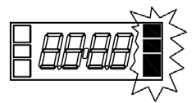 | Зеленый | Нет предупреждений
 | Оранжевый | Предупреждение о неисправности, при котором не требуется остановка машины
 | Красный | Предупреждение, которое останавливает работу машины
ПРЕДУПРЕЖДЕНИЯ (LED)
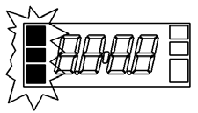 | Зеленый | Требуемая температура внутри машины достигнута, и она готова к работе
 | Зеленый мигающий | Идет мойка
 | Мигающий оранжевый | Идет нагрев

6.12 Самодиагностика
Машина оборудована системой самодиагностики, которая может обнаружить различные сбои и сообщить о них

Дисплей | Описание ошибки и способы их устранения
Er03 | Вышло время нагрева | Температура бойлера не достигла установленного значения в установленные сроки. Обратитесь в сервисный центр.
Er04 | Истекло время заполнения емкости | Не удалось заполнить емкость для мойки до нужного уровня  Выключите машину, и затем включите, убедившись, что защита от перелива была установлена, и водоснабжение было подключено.  Если проблему не удается устранить, свяжитесь с сервисным центром.
Er05 | Датчик для емкости "открыт" | Датчик, который измеряет температуру в емкости, не работает.  Нарушена функция нагрева. Обращайтесь в сервисный центр
Er06 | Датчик для емкости "закрыт"
Er07 | Датчик бойлера "открыт" | Датчик, который измеряет температуру в бойлере, не работает.  Нарушена функция нагрева. Обращайтесь в сервисный центр
Er07 | Датчик бойлера "закрыт"
ErSF | Электромеханическая безопасность | Было вмешательство в механическую безопасность на конвейере для корзин. Выключите машину и убедитесь, что внутри машины нет объектов или предметов, затрудняющих движение внутри машины, если таковые были обнаружены, устраните их. Если проблему не удается устранить, обратитесь в сервисный центр.
Er23 | Тайм-аут слива | Емкость не была опустошена после двойного ополаскивания. Выключите машину и очистите соответствующий фильтр.  Если проблему не удается устранить, обратитесь в сервисный центр.
Er24 | Истекло время заполнения буферной емкости | Невозможно достичь требуемого уровня воды в буферной емкости  Выключите машину и затем снова включите, открыв водоснабжение и убедившись, что характеристики водопровода соответствуют требованиям на табличке с техническими данными.  Если проблему не удается устранить, свяжитесь с сервисным центром.
Er51 | Электромеханическая безопасность температур | Сработали предохранительные термостаты. Обратитесь в сервисный центр

Предупреждение:
Когда машина выключается и затем снова включается, предупреждение сбрасывается, но будет отображено снова, если причина проблемы не была устранена.

6.13 Завершение мойки

См. рисунок 8

– Остановите машину, используя кнопку (рис. 8/A)
– Выключите настенный выключатель (рис. 8/B)
– Откройте двери, убедившись, что они надежно подвешены к креплениям. (Рис. 8/C)
– Уберите горизонтальные фильтры, будучи особенно осторожными, чтобы не уронить остатки пищи внутрь емкости для мойки. (Рис. 8/D)
– Поднимите вертикальный фильтр и выбросьте его содержимое. Используйте жесткую щетку для промывки горизонтального и вертикального фильтров. (Рис. 8/D)
– Выдвиньте перелив и подождите, пока емкость не высохнет. (Рис. 8/F)
– Аккуратно вымойте нижнюю часть емкости с помощью струй воды.
– Аккуратно вымойте шторы.
– Удалите все следы грязи из пустой емкости. Только в этом случае снимите предохранительный фильтр насоса и промойте его под проточной водой. (Рис. 8/G)
– Внешние части машины должны быть очищены, когда их поверхность остыла, с помощью губки и чистящих средств, не образующих пену, данные средства не должны содержать кислоты, и не быть абразивными.
– Вставьте на место устройства защиты от перелива, предохранительные фильтры и фильтры лотков.

Теперь машина готова к использованию.

ПРЕДУПРЕЖДЕНИЕ: Не мойте машину с помощью струй воды, или с помощью воды под давлением, так как любые протечки в электрические компоненты могут ухудшить нормальное функционирование машины и систем безопасности, гарантия при этом аннулируется.
Рекомендуется оставить двери открытыми, чтобы избежать образования неприятного запаха.

6.14 Размещение посуды

См. рисунок 5

– Расположите чашки и стаканы в корзине вверх дном.
– Расположите посуду в корзине для тарелок, внутренняя поверхность должна быть повернута вверх.
– Ручки столовых приборов и чайных ложек должны быть направлены вниз и размещены в корзине для столовых приборов.

Рекомендации:
– Не кладите посуду из нержавеющей стали и из серебра в одну корзину для столовых приборов, поскольку это приведет к появлению пятен на серебряной посуде и окислению посуды из нержавеющей стали.
– Используйте корзины, созданные специально для различных видов посуды (тарелки, бокалы, чашки, столовые приборы и т.д.).
– Чтобы экономить моющее средство и электричество, полностью загружайте корзины, не перегружая их.
– Не допускайте, чтобы предметы свисали из корзин.
– Чтобы свести техническое обслуживание к минимуму, мы советуем предварительную мойку посуды, для того, чтобы удалить с нее остатки пищи, кусочки лимона, зубочистки, оливковые косточки и другие предметы, которые могут привести к засорению фильтра насоса, ухудшая при этом эффективность мойки и ухудшая качество результата.
Рекомендуется мыть посуду, прежде чем остатки пищи на ее поверхности высохнут. В случае, если загрязнение затвердело, посуду рекомендуется замочить перед тем, как поместить в машину.

Глава 7. Техническое обслуживание

7.1 Общие правила

Данные машины были разработаны таким образом, чтобы свести техническое обслуживание к минимуму. Требования, представленные ниже, должны соблюдаться во всех случаях, чтобы гарантировать продолжительный срок эксплуатации машины без каких-либо неудобств.
В любом случае следует соблюдать несколько общих правил, чтобы машина работала нормально:
– Содержите машину в чистоте и порядке.
– Не допускайте, чтобы временный или срочный ремонт перешел в постоянный.
Строгое следование правилам регулярного технического обслуживания является чрезвычайно важным. Все части машины должны регулярно проверяться, чтобы предотвратить ненормальную работу, таким образом, время, необходимое для обслуживания, будет сокращено.

Перед чисткой машины отключите ее от питания.

7.2 Периодическое техническое обслуживание

См. рисунок 9

– Разберите верхний и нижний рукав для ополаскивания.
– Очистите все форсунки, удалите все найденные засоры, затем соберите их.
– Снимите шторы и очистите их с помощью нейлоновой щетки под проточной водой.
– Разберите верхний и нижний рукав для мойки и промойте их.
– Снимите фильтр насоса и промойте его.
– Тщательно очистите емкость для мойки.
– Так как в воде присутствуют соли кальция и магния, после определенного времени работы, которое зависит от жесткости использованной воды, слой накипи появляется на внутренней поверхности бойлера и патрубков, что ухудшает функционирование машины.
– Поэтому необходимо периодически удалять накипь, данная операция должна осуществляться квалифицированным персоналом.
– Если машину не планируется использовать в течение длительного периода времени, стальные поверхности необходимо смазать вазелиновым маслом.
– Если существует опасность замерзания воды, обратитесь к квалифицированному специалисту, чтобы слить воду из бойлера и патрубков.
– Для удаления солевых отложений внутри машины используйте специальные средства.
– Тщательно следуйте инструкциям производителя при использовании данных средств или обратитесь к помощи квалифицированного персонала. В любом случае всегда тщательно промывайте машину после удаления солевых отложений.
– Убедитесь, что предохранительные устройства работают правильно.
– Если батарея конденсации пара загрязнена, разберите ее и очистите промежутки между элементами с помощью сжатого воздуха.

НАПОМИНАНИЯ:
Все механические и электромеханические части машины подвержены износу.
Квалифицированный технический специалист должен проводить периодический осмотр следующих элементов:
– Направляющие конвейерной системы
– Прокладки насоса для мойки / ополаскивания
– Направляющие двери и пружины
– Пульт дистанционного управления
– Устройства безопасности
Кроме того, обязательно следует проверить устройства, не являющиеся частью машины, такие, как заземление, автоматические выключатели и / или предохранители, каждый электрический проводник, состояние водопровода, системы слива, правильное состояние дозаторов.

– В случае неисправности, обращайтесь только в центры технической помощи авторизованные производителем или к дилерам производителя.

Глава 8 Утилизация

Наши машины не содержат материалов, которые требуется утилизировать особым образом. (Применяется в странах ЕС и в странах, где принято сортировать мусор) Маркировка на продукте или на документах означает, что продукт не должен утилизироваться, как бытовой мусор. Чтобы избежать ущерба окружающей среде или здоровью из-за неправильной утилизации, следует отделить продукт от других видов отходов и перерабатывать таким образом, чтобы было возможность повторно использовать ресурсы.
Внутренние пользователи должны связаться с их дилерами или местный орган, отвечающий за предоставление информации относительно селективного сбора отходов и рециркуляции для этого вида продукции.
Корпоративным пользователям следует обратиться к поставщику и проверить условия договора купли-продажи.
Этот продукт не должен утилизироваться с другими отходами.

Глава 9 Сохранение окружающей среды

ЭКОЛОГИЧЕСКИ БЕЗОПАСНОЕ ИСПОЛЬЗОВАНИЕ
– Сознательное использование посудомоечной машине может помочь уменьшить воздействие на окружающую среду, просто следуя несколько указаний в каждый день использования, таких как:
– Мойте только полностью загруженные корзины.
– Выключайте посудомоечную машину, когда она не используется.
– В режиме ожидания машина должна быть закрытой.
– Использование программы в зависимости от уровня загрязнения.
– Поставка машины с горячей воды, если вода нагревается газом.
– Убедитесь, что слив подключен к соответствующей канализационной системе.
Не превышайте рекомендуемые дозы моющего средства.

Производитель имеет право проводить электрические, технические и эстетические изменения в конструкции машины или заменить части без предварительного уведомления, когда сочтет необходимым, для того чтобы предлагать надежный, долговечный продукт, использующий передовые технологии.
Производитель имеет право, согласно авторскому праву, указанному в этом документе, запретить воспроизводить данный документ любым способом без соответствующего официального письменного разрешения.
Производитель имеет право вносить изменения в настоящий документ с целью его улучшения.

